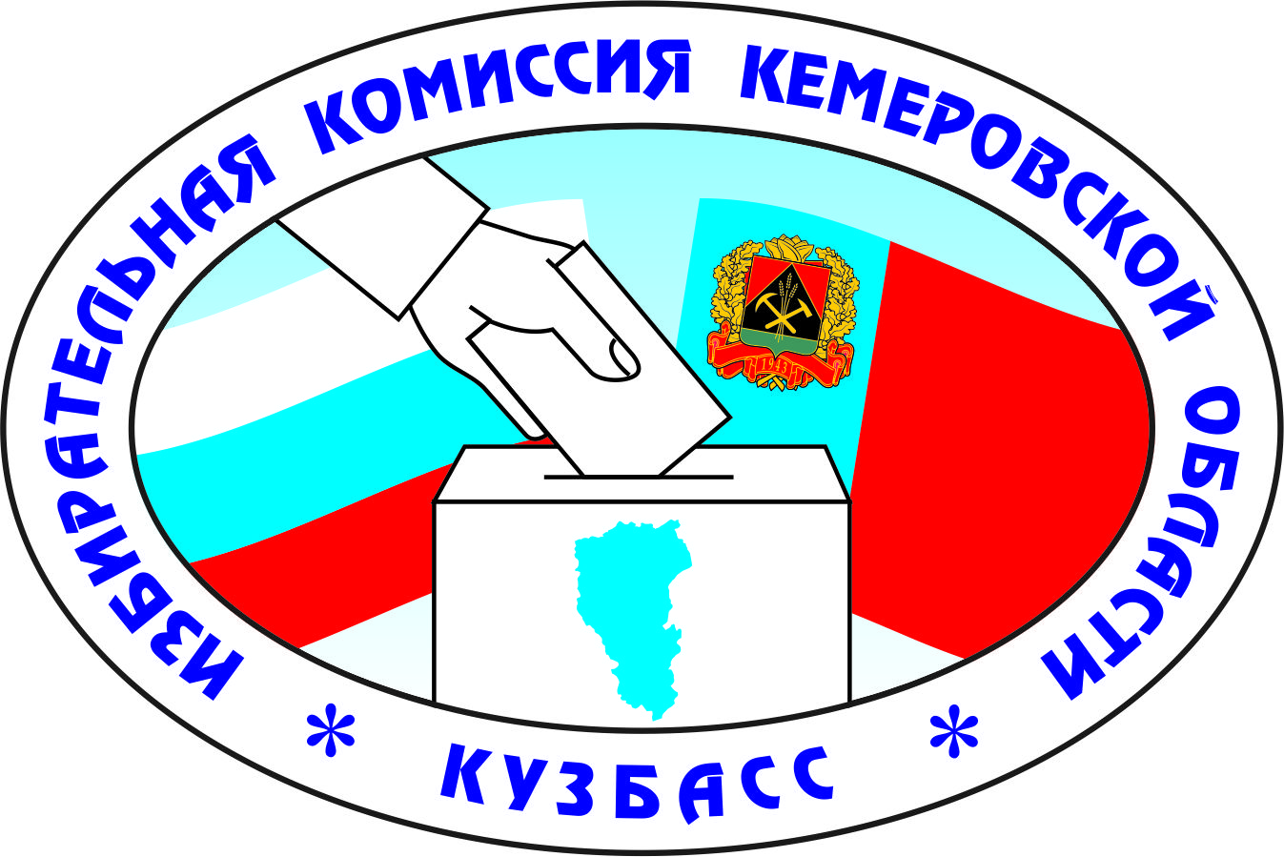

ИЗБИРАТЕЛЬНАЯ КОМИССИЯ КЕМЕРОВСКОЙ ОБЛАСТИ

П О С Т А Н О В Л Е Н И Е

7 февраля 2019 г. № 78/755-6
г. Кемерово

О проведении правовой игры «Мы выбираем будущее!» по вопросам избирательного права с учащимися государственного бюджетного нетипового общеобразовательного учреждения
«Губернаторская кадетская школа-интернат полиции»

В соответствии с постановлением Избирательной комиссии Кемеровской области от 25 декабря 2018 года № 74/714-6 «О Сводном плане основных мероприятий Избирательной комиссии Кемеровской области по повышению правовой культуры избирателей (участников референдума) и других участников избирательного процесса, обучению кадров избирательных комиссий, мониторингу и совершенствованию избирательных технологий на 2019 год» и заслушав информацию о проведении правовой игры «Мы выбираем будущее!» по вопросам избирательного права с учащимися ГБ НОУ «Губернаторская кадетская школа-интернат полиции», Избирательная комиссия Кемеровской области постановляет:
1. Провести совместно с избирательной комиссией города Кемерово правовую игру «Мы выбираем будущее!» по вопросам избирательного права с учащимися государственного бюджетного нетипового общеобразовательного учреждения «Губернаторская кадетская школа-интернат полиции» (далее - игра).
2. Утвердить сценарий проведения игры (прилагается).
3. Поручить председателю Избирательной комиссии Кемеровской области Батыреву П.Е. утвердить смету расходов на проведение игры в соответствии с настоящим постановлением.
4. Начальнику отдела - главному бухгалтеру Избирательной комиссии Кемеровской области Дюльгер Е.Р. произвести расходы в соответствии с настоящим постановлением за счет средств федерального бюджета, выделенных на совместные мероприятия по повышению правовой культуры избирателей (участников референдума) и обучению организаторов выборов и референдумов на 2019 год.
5. Контроль за выполнением настоящего постановления возложить на секретаря Избирательной комиссии Кемеровской области Пименова М.А.
Председатель
Избирательной комиссии
Кемеровской области П.Е. Батырев

Секретарь
Избирательной комиссии
Кемеровской области М.А. Пименов

Приложение
к постановлению
Избирательной комиссии
Кемеровской области
от 7 февраля 2019 г. № 78/755-6

Сценарий проведения правовой игры «Мы выбираем будущее!» по вопросам избирательного права с учащимися ГБ НОУ «Губернаторская кадетская школа-интернат полиции»

Цели проведения правовой игры «Мы выбираем будущее!» по вопросам избирательного права с учащимися ГБ НОУ «Губернаторская кадетская школа-интернат полиции» (далее – игра):
- повышение правовой культуры молодых и будущих избирателей, формирование активной гражданской позиции;
- выявление и закрепление знаний обучающихся по вопросам избирательного права;
- развитие у обучающихся интереса к изучению правовых дисциплин.
Организаторы проведения игры: Избирательная комиссия Кемеровской области, избирательная комиссия города Кемерово
Ведущий: Дорогие друзья! Мы рады приветствовать команды-участницы правовой игры «Мы выбираем будущее!», посвященной избирательному праву.
В игре принимают участие две команды (партии). Вам необходимо придумать названия своих команд и выбрать капитанов.
Нашу игру будет оценивать жюри (представляются члены жюри).
Ведущий: Перед началом серьезных испытаний предлагаю немного размяться. Всем вам известно, что гражданин Российской Федерации, достигший возраста 18 лет, имеет право избирать. Это значит, что многие из Вас в скором времени примут самое активное участие в избирательном процессе, а именно придут в единый день голосования на избирательные участки. Но каждый из Вас уже сегодня может сказать: «Я ПОЙДУ НА ВЫБОРЫ!»
Ведущий: Внимание!
Жеребьевка команд. Каждой команде путем жеребьевки присваивается номер политической партии.
Разминка. Жеребьевка команд.
Фраза: «Я ПОЙДУ НА ВЫБОРЫ!» состоит всего из 14 букв. Предлагаю Вам ее записать. Перед Вами два белых ватмана. Я буду называть одну из букв этой фразы. Участники команд вписывают услышанные буквы. В результате должна получиться фраза: «Я ПОЙДУ НА ВЫБОРЫ!». Задание выполняется на скорость, каждый участник из команды должен вписать хотя бы одну букву.
Итак, начинаем: В, О, Я, Д, (восклицательный знак), Ы, О, Б, Й, А, У, П, Н, Ы, Р.
Давайте вместе оценим, что у вас получилось. Получилось здорово, и каждая команда зарабатывает по одному стартовому очку. А мы переходим к первому конкурсу.
Конкурс № 1.
Уважаемые друзья! В каждой партии должен быть лидер, политологи, пиар-менеджеры, социологи. А для чего это нужно, мы с вами сейчас покажем.
Каждая политическая партия должна иметь собственную предвыборную программу, в которой отражены интересы электората, способы достижения и источники финансирования предстоящих преобразований. Предлагаем представить лидера наших партий домашнее задание - краткое описания своих программ. На эту работы вам даётся до 10 минут.
Каждая партия для того, чтобы завоевать симпатии избирателей, должна максимально широко представить свои цели и задачи. Ведь вашими избирателями будут люди разных возрастов, профессий, имеющие различные интересы.
Сейчас пиар-менеджеры представят агитационные материалы (домашнее задание) ваших партий: лозунг, плакат, листовку, видео-клип, фото-презентация.
В течение пяти минут каждая команда-партия проводит свою презентацию.
Конкурс № 2.
А теперь предлагаем Вам поиграть в игру «крестики-нолики». Перед Вами поле, разделенное на несколько секторов. За каждым сектором скрывается задание. Партия в случае правильного выполнения задания будет ставить в соответствующем секторе – Х, а партия 2 - 0.
Я прошу одного из участников каждой команды подойти ко мне . Начинаем игру.
Задания.
Вам необходимо ответить на вопросы:
1. Основной закон государства (Конституция РФ).
2. Исполнительная власть в РФ принадлежит... (Правительству РФ).
3. Всенародное голосование по вопросам государственного значения (Референдум).
4. Что необходимо иметь при себе для получения избирательного бюллетеня? (Паспорт).
5. Как называется Парламент РФ? (Федеральное Собрание РФ).
6. Верховный главнокомандующий Вооруженных сил РФ (Президент).
7. Главный избирательный орган страны? (Центральная избирательная комиссия РФ (ЦИК).
8. Основные символы государственной власти? (Флаг, герб, гимн).
9. Выборы депутатов Государственной Думы Федерального собрания РФ проходят каждые... (5 лет).
Конкурс № 3.
Следующее задание. Командам выдается плакат, на котором изображены президенты России: Б.Н. Ельцин, В.В. Путин, Д.А. Медведев. Команды должны указать даты выборов и периоды осуществления полномочий.
Конкурс № 4.
«Мы, многонациональный народ Российской Федерации, соединённые общей судьбой на своей земле….» - какой государственный документ начинается этими словами? (Конституция Российской Федерации).
Конкурс № 5.
Из какого государственного источника официально известно о численности национальностей и языков в Российской Федерации? (Государственная перепись населения).
Конкурс № 6.
Россия является федеративным государством и состоит из равноправных субъектов – республик, краёв, областей, городов федерального значения, автономной области, автономных округов. Какое количество республик входит в состав Российской Федерации? (22).
Конкурс № 7.
Согласно действующему закону, коренными малочисленными народами Севера, Сибири и Дальнего Востока России признаются этнические общности небольшой численности. Какая эта численность? (Одна тысяча человек).
Конкурс № 8.
В повседневной жизни мы нередко сталкиваемся с разными понятиями из области политики и права: они звучат в средствах массовой информации, мелькают на страницах прессы. Порой речь идёт об одном и том же понятии, но звучит оно по-разному. В этом задании вам предлагается подобрать слова – синонимы (или сочетания нескольких слов), разные по звучанию, но одинаковые по значению.
- Конституция РФ – главный закон страны.
- Референдум – всенародное голосование граждан РФ по важнейшим вопросам жизни нашего государства.
- Президент РФ - Глава государства.
- Председатель Правительства РФ - Глава Правительства РФ .
- Президентское вето – запрет, наложенный на какое-либо решение.
- Импичмент – отрешение от должности Президента РФ.
- Отставка – добровольный уход Президента РФ с занимаемой должности.
- Инаугурация – торжественная церемония вступления в должность главы государства.
- Федеральное собрание - представительный и законодательный орган власти РФ.
10. Правительство РФ – высший орган исполнительной власти РФ.
11. Администрация Президента — это... (Система рабочих органов, призванная содействовать Президенту в осуществлении его полномочий).
12. Послание Президента — это... (Ежегодное обращение президента к стране, которое определяет основные направления внутренней и внешней политики).
Конкурс № 9.
Следующее задание. Вам необходимо в нужной последовательности расставить действия, которые осуществляются в связи с проведением избирательной кампании.
Образование избирательных округов, избирательных участков и составление списков избирателей.
Опубликование результатов выборов.
Выдвижение и регистрация кандидатов (списков кандидатов).
Назначение выборов.
Голосование и определение результатов выборов.
Предвыборная агитация.
Агитация во время голосования.
Праздничное открытие буфета.
Ответ:
1. Образование избирательных округов, избирательных участков и составление списков избирателей..
2. Назначение выборов.
3. Выдвижение и регистрация кандидатов (списков кандидатов). 4. Предвыборная агитация.
5. Голосование и определение результатов выборов.
6. Опубликование результатов выборов.
Конкурс № 10.
Ведущий: Капитанов команд прошу подойти и получить конверты с заданием на знание терминов. Ваша задача – в течение трех минут найти значение каждого термина составить правильный ответ.
Экзит-полл - используемая в мировой социологической практике процедура опроса граждан, производимого социологическими службами на выходе из избирательных участков после голосования;
Государственная Дума - нижняя палата Федерального Собрания;
день тишины — день накануне дня голосования, в который законом запрещается предвыборная агитация; любая агитационная деятельность в этот день считается незаконной;
агитационные материалы - печатные, аудиовизуальные и иные материалы, содержащие признаки предвыборной агитации, агитации по вопросам референдума и предназначенные для массового распространения, обнародования в период избирательной кампании, кампании референдума;
агитационный период - период, в течение которого разрешается проводить предвыборную агитацию, агитацию по вопросам референдума;
предвыборная агитация - деятельность, осуществляемая в период избирательной кампании и имеющая целью побудить или побуждающая избирателей к голосованию за кандидата, кандидатов, список, списки кандидатов или против него (них);
выборы - форма прямого волеизъявления граждан, осуществляемого в соответствии с Конституцией Российской Федерации, федеральными законами, конституциями (уставами), законами субъектов Российской Федерации, уставами муниципальных образований в целях формирования органа государственной власти, органа местного самоуправления или наделения полномочиями должностного лица;
ГАС «Выборы» - Государственная автоматизированная система Российской Федерации «Выборы»;
депутат - лицо, избранное избирателями соответствующего избирательного округа в представительный орган государственной власти или в представительный орган муниципального образования на основе всеобщего равного и прямого избирательного права при тайном голосовании;
избиратель - гражданин Российской Федерации, обладающий активным избирательным правом;
избирательная комиссия - коллегиальный орган, формируемый в порядке и сроки, которые установлены законом, организующий и обеспечивающий подготовку и проведение выборов;
активное избирательное право - право граждан Российской Федерации избирать в органы государственной власти и органы местного самоуправления;
пассивное избирательное право - право граждан Российской Федерации быть избранными в органы государственной власти и органы местного самоуправления;
избирательный округ - территория, которая образована (определена) в соответствии с законом и от которой непосредственно гражданами Российской Федерации избираются депутат (депутаты), выборное должностное лицо (выборные должностные лица);
единый избирательный округ - избирательный округ, включающий в себя всю территорию, на которой проводятся выборы;
многомандатный избирательный округ - избирательный округ, в котором избираются несколько депутатов и в котором за каждого из них избиратели голосуют персонально;
одномандатный избирательный округ - избирательный округ, в котором избирается один депутат;
кандидат - лицо, выдвинутое в установленном Федеральным законом, иным законом порядке в качестве претендента на замещаемую посредством прямых выборов должность или на членство в органе (палате органа) государственной власти или органе местного самоуправления либо зарегистрированное соответствующей избирательной комиссией в качестве кандидата;
наблюдатель - гражданин Российской Федерации, уполномоченный осуществлять наблюдение за проведением голосования, подсчетом голосов и иной деятельностью комиссии в период проведения голосования, установления его итогов, определения результатов выборов, референдума, включая деятельность комиссии по проверке правильности установления итогов голосования и определения результатов выборов, референдума;
наблюдатель иностранный (международный) (иностранный (международный) наблюдатель) - представитель иностранной или международной организации, наделенный правом осуществлять в порядке, установленном законом, наблюдение за подготовкой и проведением выборов и референдумов в Российской Федерации;
органы местного самоуправления - избираемые непосредственно населением муниципального образования и (или) образуемые представительным органом муниципального образования в соответствии с Конституцией Российской Федерации, федеральными законами, уставами муниципальных образований органы, наделенные собственными полномочиями по решению вопросов местного значения;
представитель средства массовой информации - лицо, имеющее редакционное удостоверение или иной документ, удостоверяющий его полномочия представителя организации, осуществляющей выпуск средств массовой информации;
референдум - форма прямого волеизъявления граждан Российской Федерации по наиболее важным вопросам государственного и местного значения в целях принятия решений, осуществляемого посредством голосования граждан Российской Федерации, обладающих правом на участие в референдуме;
референдум Российской Федерации - референдум, проводимый в соответствии с Конституцией Российской Федерации, Федеральным конституционным законом «О референдуме Российской Федерации», Федеральным законом «Об основных гарантиях избирательных прав и права на участие в референдуме граждан Российской Федерации» среди обладающих правом на участие в референдуме граждан Российской Федерации, место жительства которых расположено на территории Российской Федерации, а также граждан Российской Федерации, проживающих или находящихся за пределами территории Российской Федерации;
референдум субъекта Российской Федерации - референдум, проводимый в соответствии с Конституцией Российской Федерации, Федеральным законом «Об основных гарантиях избирательных прав и права на участие в референдуме граждан Российской Федерации», иными федеральными законами, конституцией (уставом), законом субъекта Российской Федерации среди обладающих правом на участие в референдуме граждан Российской Федерации, место жительства которых расположено на территории субъекта Российской Федерации;
род занятий - документально подтвержденная деятельность кандидата, приносящая ему доход, а также статус неработающего кандидата: пенсионер, безработный, учащийся (с указанием наименования учебного заведения), домохозяйка, временно неработающий;
участник референдума - гражданин Российской Федерации, обладающий правом на участие в референдуме;
электронный бюллетень - бюллетень, подготовленный программно-техническими средствами в электронном виде, применяемый при проведении электронного голосования.
Ведущий объявляет перерыв для избрания счётной комиссии и проведения тайного голосования.
Жюри подводит итоги конкурсов, учитывая мнение курсантов, принявших участие в тайном голосовании.
Идёт процесс награждения победителей памятными призами Избирательной комиссии Кемеровской области и города Кемерово.

